BAB I
PENDAHULUAN

  - Latar Belakang Masalah
Organisasi merupakan wadah bagi orang-orang untuk berkumpul, bekerja sama secara rasional dan sistematis, terencana, terpimpin dan terkendali dalam memanfaatkan sumber daya, sarana prasarana, data dan lain sebagainya yang digunakan secara efisien dan efektif untuk mencapai tujuan organisasi. Ada beberapa pendapat para ahli mengenai organisasi, salah satunya adalah Robbins dkk (2015) yang menyatakan bahwa organisasi adalah suatu kesatuan (entity) sosial yang dikoordinasikan secara sadar, dengan sebuah batasan yang relatif dapat diidentifikasi, yang bekerja atas dasar yang relatif terus menerus untuk mencapai suatu tujuan bersama atau sekelompok tujuan.
Dalam perjalanannya organisasi-organisasi yang ada mengalami perubahan, terdapat dua faktor penyebab perubahan organisasi, yaitu faktor internal dan faktor eksternal. Pada faktor internal merupakan keseluruhan faktor yang berada didalam organisasi, terdiri dari : perubahan kebijakan lingkungan, perubahan struktur organisasi, volume kegiatan bertambah banyak serta sikap dan perilaku para anggota organisasi. Sedangkan, untuk faktor eksternal adalah keseluruhan faktor yang berada diluar organisasi, diantaranya adalah sumber daya alam, kompetesi yang semakin tajam antar organisasi serta perubahan lingkungan baik fisik maupun sosial. Untuk menghadapi perkembangan dan perubahan dalam organisasi tersebut, organisasi harus dapat menciptakan dan menerapkan berbagai macam strategi yang sesuai sebagai usaha untuk pemeliharaan sumber daya organisasi.
Salah satu sumber daya yang saat ini menjadi aspek penting untuk menghasilkan ketercapaian tujuan organisasi adalah sumber daya manusia (Margaretha & Saragih, 2013). Dasar pengelolaan manusia sebenarnya dapat ditiru namun strategi yang paling efektif bagi organisasi dalam menemukan cara-cara yang unik untuk menarik, mempertahankan serta memotivasi karyawan akan lebih sulit ditiru (Margaretha & Saragih, 2008), dengan adanya hal tersebut maka organisasi harus menerapkan berbagai macam strategi dalam usaha pemeliharaan karyawan dan mempertahankan kualitas sumber daya manusianya, agar organisasi dapat berjalan secara dinamis. Apabila tidak, dapat memunculkan permasalahan dalam organisasi seperti penurunan kinerja, ketidakpuasan dalam pekerjaan, terjadi burnout dan adanya kecenderungan turnover. Permasalahan tersebut tentu saja dapat mengakibatkan pencapaian tujuan organisasi jadi terhambat. Untuk mengatasi masalah tersebut dan mendorong keberhasilan dari strategi yang diciptakan maka organisasi perlu untuk menimbulkan dan meningkatkan rasa keterikatan (engagement) dari sumber daya manusia atau yang biasa kita sebut sebagai karyawan kepada pekerjaan yang sedang dilakukannya dan lebih jauh lagi keterikatannya pada organisasi tempat ia bekerja atau yang biasa dikenal dengan istilah Employee Engagement. Ini merupakan konsep baru yang dimunculkan pertama kali oleh kelompok peniliti Gallup pada tahun 2004, dalam definisinya dikatakan bahwa Employee Engagement sebagai keterlibatan dan antusiasme dalam bekerja diibaratkan pada keterikatan emosional positif dan komitmen karyawan. Employee Engagement merupakan rasa keterikatan secara emosional dan intelektual dengan pekerjaan dan organisasi, termotivasi dan mampu memberikan kemampuan terbaik mereka untuk membantu sukses dari serangkaian manfaat nyata bagi organisasi dan individu (MacLeod, 2009).
Engagement didefinisikan sebagai sikap yang positif, penuh makna dan motivasi yang dikarakteristikan dengan semangat (vigor), dedikasi (dedication) dan penyerapan (absorption). Semangat (vigor) dikarakteristikan dengan tingkat energi yang tinggi, resilensi, keinginan untuk berusaha dan tidak menyerah dalam menghadapi tantangan. Dedikasi (dedication) ditandai dengan merasa bernilai, antusias, inspirasi, berharga dan menantang. Penyerapan (absorption) ditandai dengan konsentrasi penuh terhadap suatu tugas (Schaufeli, 2013).
Dari definisi tersebut kita dapat menarik kesimpulan bahwa Employee Engagement adalah suatu sikap keterikatan yang tercakup secara psikis dan fisik dari karyawan untuk memberikan yang terbaik bagi pekerjaan dan perusahaan dimana tempat karyawan bekerja. Pada organisasi, engagement yang berasal dari karyawannya tentu saja sangat diperlukan agar para karyawan dapat memberikan kemajuan bagi organisasi tempatnya bekerja. Ketika karyawan merasa ia memiliki keterikatan atau engage dengan organisasi tempatnya bekerja maka ia akan memberikan tingkat energi baik secara psikis maupun fisik, misalkan saja ia akan memberikan inisiatif dan memberikan upaya yang lebih untuk melakukan pekerjaannya demi tujuan bersama untuk memberi dampak yang positif bagi organisasinya, sebagai contoh seorang karyawan yang melakukan lembur pada malam hari ataupun bahkan waktu liburnya untuk menyelesaikan pekerjaannya, karyawan yang tidak membanding-bandingkan organisasinya dengan organisasi yang lainnya, merasa bahwa organisasinya telah memberikan lebih dari cukup untuk dirinya, ikut memikirkan masalah organisasi yang sebenarnya tidak berhubungan langsung dengan diri karyawan itu sendiri. Karyawan yang engaged pada pekerjaannya dan memiliki komitmen dengan perusahaan terhadap pekerjaannya dengan tujuan untuk memberikan perusahaan competitive advantage termasuk produktifitas tinggi, pelayanan yang lebih baik terhadap pelanggan, dan pada akhirnya mengurangi turnover (Noe, Hollenbeck, dkk, 2015)
Karyawan yang tidak merasa memiliki keterikatan atau not engaged akan memberikan tingkat energi yang rendah bahkan akan menimbulkan antipati dalam dirinya pada pekerjaan dan organisasi tempat ia bekerja, contohnya ia tidak menerima pekerjaan untuk lembur, hanya melakukan pekerjaan apabila disuruh saja (tidak memunculkan inisatif kerja) merasa bahwa urusan organisasi bukanlah urusannya, serta selalu memandang negatif kebijakan yang dilakukan oleh organisasi. Lebih dari itu konsultan menyatakan bahwa karyawan yang disengaged cenderung menampilkan perilaku yang distruptif (Nurofia, 2009). Tentu saja pada dampak yang lebih besarnya maka akan menimbulkan masalah seperti yang telah diungkapkan sebelumnya. Untuk mengatasi masalah tersebut organisasi harus menciptakan kondisi yang kondusif bagi karyawan, tentu saja hal tersebut memerlukan proses, strategi dan inovasi.
Employee Engagement dipercaya memiliki dampak positif bagi organisasi (Suharti & Suliyanto, 2012) dan merupakan kunci driver bisnis untuk mencapai kesuksesan organisasi. Tingkatan tertinggi dari engagement dalam perusahaan domestik dan global menunjukkan retensi dari talenta, menumbuh kembangkan loyalitas customer dan meningkatkan performa organisasi dan stakeholder value (Kumar & Swetha, 2011). Banyak penelitian yang dilakukan di dunia dalam hal employee engagement, seperti pada organisasi konsultan Gallup, Towers Perrin (sekarang Towers Watson), BlessingWhite, ASTD dan the Conference Board. Towers Perrin’s 2007-2008 studi global workforce menunjukkan bahwa operating income naik sebesar 19% dalam satu tahun dengan employee engagement yang tinggi (Vale, 2011). Konsultan bisnis dan former General Electric CEO Jack Welch menyatakan bahwa employee engagement merupakan pengukuran yang sangat krusial dalam perusahaan – lebih penting dari customer satisfaction atau cash flow. Fakta yang terjadi di dalam perusahaan karyawan yang engaged dalam pekerjaannya dan memiliki komitmen pada organisasi memberikan perusahaan keuntungan kompetitif yang krusial, termasuk produktivitas yang meningkat dan menurunkan turnover karyawan (Ranstad, 2012).
Sebagai konsep yang kompleks, engagement dipengaruhi oleh banyak faktor, diantara lain budaya kerja, komunikasi organisasi dan gaya manajerial untuk percaya dan respect, leadership, dan reputasi perusahaan (Kumar & Swetha, 2011). Selain itu juga Mc Bain (2007), menjelaskan ada tiga hal yang dapat menjadi penggerak employee engagement yaitu working life , budaya organisasi dan kepemimpinan (Suharti & Suliyanto, 2012).
Working life berkaitan dengan kondisi lingkungan kerja yang kondusif dan nyaman bagi karyawan disebuah organisasi, misalnya berkaitan dengan kebijakan-kebijakan yang diciptkan oleh organisasi, pengambilan keputusan yang melibatkan karyawan, keadilan yang distributif dan prosedural, perhatian akan keseimbangan antara kehidupan kerja dan keluarga karyawan. Organisasi berkaitan dengan struktur dan sistem organisasi, budaya organisasi, visi dan misi yang dianut, brand organisasi. Budaya organisasi yang dapat menciptakan karyawan yang engaged adalah budaya organisasi yang memiliki keterbukaan, sikap supportive, keadilan dan kepercayaan terhadap nilai organisasi serta komunikasi yang baik. (Sashkin dan Rosenbach, 2013) mendefinisikan budaya organisasi sebagai nilai dan kepercayaan yang saling dibagikan diantara anggota organisasi tertentu. Keberhasilan suatu organisasi tidak terlepas dari adanya budaya organisasi yang melekat pada setiap anggota perusahaan. Merujuk pada CEO dari Comp USA, retailer terbesar dari personal computer “Companies win or lose based on the cultures they create”. Dalam kutipan tersebut dapat dimaknakan bahwa perbedaan antara kesuksesan dan ketidaksuksessan suatu organisasi bertumpu pada akar dari pembentukan budaya organisasi. Dalam rangka meningkatkan manajemen, biarkan budaya organisasi mendapatkan efek yang tepat pada karyawan, hal ini penting untuk memahami bagaimana budaya organisasi berdampak pada perilaku karyawan. Budaya organisasi yang unik dan kompleks didasari dari adanya lingkungan kerja dan kepemimpinan (Li, 2015).
Banyak organisasi mencoba untuk membentuk sebuah budaya (culture) dan lingkungan yang merefleksikan values, misi dan goals dan beberapa secara aktif fokus dalam engaging karyawan sebagai kunci driver of success (Allen, 2014). Budaya organisasi yang ideal adalah budaya organisasi yang terbuka, perilaku saling mendukung, dan komunikasi yang baik antara organisasi dan karyawan (Suharti & Suliyanto, 2012). Mengomunikasikan value dari employee engagement dan menanamkan a sense of purpose melalui statement misi perusahaan dan komunikasi eksekutif lainnya. Contohnya, pernyataan misi membantu karyawan merasakan mereka melakukan sesuatu yang penting; membuat perbedaan dalam kehidupan anak dan keluarga. Pernyataan misi yang dibuat membantu mereka untuk memercayai pada pekerjaan dan merasa bangga pada organisasi, hal ini yang membantu perkembangan engagement (Ranstad, 2012). Membentuk budaya organisasi dan employee engagement yang positif di dalam lingkungan kerja membutuhkan banyak effort, komitmen dan pengikut, namun hal ini merupakan core dari banyak organisasi yang sukses. Kejujuran dan rasa saling percaya sebagai nilai organisasi dibutuhkan dalam membentuk employee engagement (Suharti & Suliyanto, 2012). Organisasi yang sukses memiliki solid set of values dan tradisi yang membentuk fondasi dan membantu membentuk lingkungan kerja positif yang membuat karyawan engaged (Richie, R. 2016). Dalam penelitian yang dilakukan Young (2012) mengemukakan bahwa budaya dan etika positif yang dirasakan dalam iklim kerja memiliki pengaruh positif pada tingkat employee engagement. Setelah dirasakan employee engagement meningkat, perusahaan dengan budaya organisasi yang baik dapat memertahankan budaya tersebut dan antar karyawan saling mengingatkan dan menjalankan nilai-nilai yang ada (Suharti & Suliyanto, 2012).
Penggerak terakhir dan juga merupakan faktor kunci bagi employee engagement yaitu kepemimpinan, dengan adanya komitmen pemimpin dan komunikasi untuk menyampaikan pentingnya keterikatan dalam bekerja antar karyawan maupun karyawan dengan organisasi (Mac Leod,2009). Dalam pembentukannya, employee engagement dibangun melalui proses dan butuh waktu serta komitmen yang tinggi dari pemimpin, dibutuhkan konsisten pemimpin dalam memonitoring karyawan (Margaretha & Saragih,2013:18). Keterampilan yang dibutuhkan oleh pemimpin diantaranya adalah kemampuan mendengarkan, memberikan umpan balik dan penilaian kerja serta memberikan pengakuan atas hasil kinerja (Mc Bain, 2007). Menurut Fiedler (1967), Kepemimpinan dilihat sebagai “ Tindakan tertentu dimana seorang pemimpin engaged selama memimpin dan mengkoordinasikan pekerjaan para anggota kelompoknya” (Seyal, 2014). Kemampuan memimpin dan keinginan untuk diikuti berdasarkan pada pola perilaku konsisten yang ditunjukan dan diterapkan oleh pemimpin dalam bekerja dengan orang lain dan melalui orang lain. Salah satu gaya kepemimpinan yang dapat menjadi penggerak pengembangan employee engagement adalah gaya kepemimpinan tranformasional. Bass dan Riggio (2006) mengatakan bahwa pemimpin transformasional adalah orang-orang yang mampu mendorong dan menginspirasi para pengikutnya untuk mencapai kinerja luar biasa dan juga mengembangkan kemampuan kepemimpinan yang dimilikinya.
Mokgolo mengemukakan dalam postulate bahwa kepemimpinan Transformasional adalah hal “vital” bagi kesuksesan perusahaan ( Mokgolo & Modiba, 2012). Diperkuat oleh pernyataan Warren Bennis “Leadership is the capacity to translate vision into reality” (Richie, R. 2016). Di dalam kutipan tersebut dapat diartikan bahwa pemimpin merupakan pembawa visi dan mampu untuk memahami visi yang dibuat oleh organisasi menjadi dapat dipraktikkan dalam dunia nyata. Randeree & Chaundhry (2012) menyatakan bahwa Leadership dilihat sebagai determinan dari beberapa aspek sebagai cara karyawan berperilaku, jadi dampaknya dapat dirasakan oleh perusahaan. Ketika pemimpin dan gaya kepemimpinannya terlihat dapat dipercaya, karyawan akan mengikuti pemimpin tersebut dalam mencapai goals organisasi (Griffith, 2013).
Employee engagement bukanlah quick fix dan tidak dapat disampaikan dengan sebuah survei terhadap staff, sebuah perubahan pada proses atau prosedur, sebuah kelas training motivasional, ini membutuhkan sebuah investasi waktu, energi dan komitmen dari setiap leader pada organisasi untuk menggerakkan (drive) dan memertahankannya (sustaining) (Allen, 2014:1). Employee engagement merupakan tanggung jawab dari leadership team, dipimpin oleh leadership team. Hal ini bukanlah sebuah aktivitas atau inisiatif, ini merupakan perubahan budaya (culture) – sebuah perubahan bagaimana leaders memimpin, apa yang mereka lakukan dan keputusan apa yang mereka buat (Allen, 2014). Dalam penelitian yang dilakukan Bezuidenhout & Schultz (2013) mengemukakan bahwa usaha yang dilakukan untuk meningkatkan employee engagement harus disertai dengan investigasi pada gaya kepemimpinan dalam organisasi. Apabila kepemimpinan tidak cukup matang untuk membuat karyawan mampu mengatasi perubahan dan pergolakan dan untuk tetap engaged pada proses perubahan, maka stabilitas dan kemakmuran organisasi dalam bahaya.
Salah satu organisasi yang sedang mengalami hal ini adalah PT. Marugo Rubber Indonesia. Perusahaan ini adalah perusahaan yang bergerak dalam bidang industri komponen kendaraan roda dua dan roda empat atau lebih yang berdomisili di Karawang International Industry Central ( KIIC ) kabupaten Karawang. Pertama kali berdiri pada tahun 2011 di Karawang, sebagai anak perusahaan atau cabang dari Marugo grup Jepang dengan shareholder share Marugo Rubber Industries, Ltd 90% dan Marugo Inc 10%. Pada saat terbentuknya, perusahaan ini belum membentuk budaya organisasi sendiri karena masih menggunakan budaya yang di adopsi dari kantor pusat jepang. Seperti perusahaan jepang pada umumnya budaya organisasi masih sangat kental dengan budaya-budaya yang dipengaruhi budaya negeri sakura tersebut. Sebagai salah satu perusahaan anak cabang, PT. Marugo Rubber Indonesia memproduksi komponen kendaraan terutama untuk Vibration part (system peredam) dan Wraping Hose (rumah pembungkus). Dan telah memeiliki main customer seperti Toyota, Daihatsu, Mitsubishi, Suzuki, dll. Sebagai perusahaan Penanaman Modal Asing (PMA) jepang kelebihan perusahaan ini adalah Compliance terhadap Undang-Undang dan persyaratan konsumen, memenuhi syarat Sertifikasi IATF 16949:2016, Manajemen Lingkungan ISO 14001, dan Kesehatan Keselamatan Kerja (K3) serta Standard Manajemen Mutu lainya. Dengan jumlah karyawan lebih dari 200 karyawan termasuk sebagai perusahaan kecil menengah. Berikut data Karyawan di PT. Marugo Rubber Indonesia pada Bulan April 2020 sebagai berikut :
Grafik 1.1 Data Jumlah Karyawan Bulan April 2020
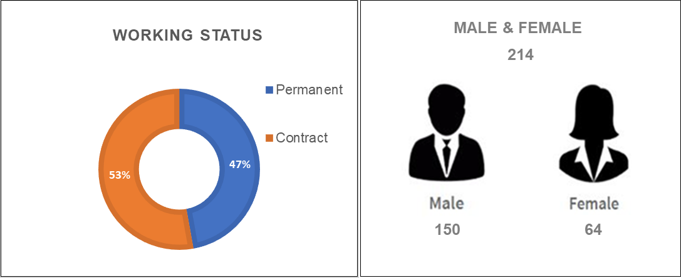

Sumber : HR-GA PT. Marugo Ruber Indonesia Bulan April 2020
Dalam perusahaan ini terdapat 2 golongan karyawan (Non Staff-Staff) dengan VII (tujuh) Grade atau tingkatan jabatan karyawan (Operator/Administrasi, Leader, Foreman/Staff, Supervisor, Ass.Manager, Manager, General Manager) dengan tingkat pendidikan paling rendah SMA/SMK/MA yang berada pada golongan Non Staff/Operator dan Leader.
Golongan Staff terdiri dari Foreman/Staff, Supervisor, Ass.Manager, Manager, General Manager. Maka dari itu golongan staff merupakan golongan yang sudah termasuk pemimpin dalam suatu unit kerja. Berikut data Karyawan di PT. Marugo Rubber Indonesia pada Bulan April 2020.
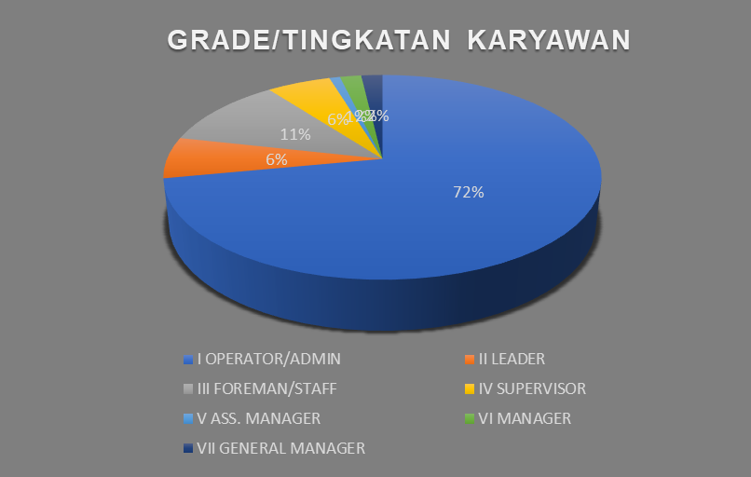
Grafik 1.2 Grade/Tingkat Karyawan PT. Marugo Bulan April 2020

Sumber : HR-GA PT. Marugo Ruber Indonesia Bulan April 2020
Sebagai salah satu supplier utama produsen mobil yang telah memiliki pangsa pasar yang besar, PT. Marugo Rubber Indonesia berkembang dan mengalami perubahaan yang signifikan, yang awalnya hanya memproduksi spare part untuk beberapa customer saja berkembang ke hampir semua produsen mobil di Indonesia. Hal ini tentunya mempengaruhi peningkatan karyawan yang dimiliki oleh perusahaan.
Grafik 1.3 Peningkatan Karyawan PT. Marugo Rubber FY 2015 – 2020
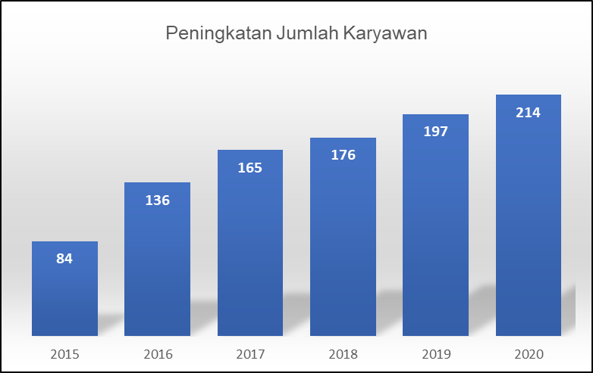

Sumber : HR-GA PT. Marugo Ruber Indonesia FY 2015-2020
Pada Grafik 1.3 menunjukkan data karyawan dari tahun 2015 hingga tahun 2020, dapat terlihat bahwa jumlah karyawan yang meningkat setiap tahunya, peningkatan tersebut menunjukkan bahwa perusahaan saat ini sedang berkembang secara bertahap. Namun disisi lain dalam perjalanan organisasi yang terus berkembang tentunya tidak lepas dari beberapa permasalahan. Berdasarkan hasil data yang diperoleh, dalam perusahaan terdapat beberapa permasalahan employee engagement yang diketahui mengenai kehadiran yaitu salah satunya kasus datang terlambat, berikut :
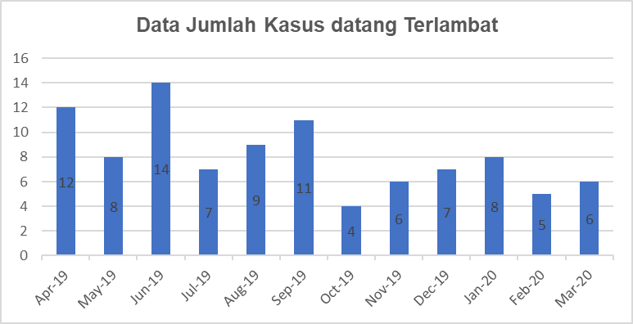
Grafik 1.4 kasus karyawan datang terlambat.

Sumber : Data Kasus Kedisiplinan dari tahun 2019-2020 PT. Marugo Rubber Indonesia
Data keterlambatan diatas walaupun dipengaruhi oleh beberapa faktor termasuk kondisi lalu lintas namun juga menunjukkan permasalahan perusahaan bahwa kurang adanya rasa keterikatan antara karyawan dengan perusahaan, dimana karyawan akan merasa bertanggungjawab dengan pekerjaannya. Apabila dibandingkan dengan meningkatnya total karyawan, dapat diartikan bahwa perusahaan perlu menanggulangi dengan segera masalah keterlambatan, dikarenakan apabila dibiarkan akan menjadi masalah. Karyawan yang engaged pada pekerjaannya dan memiliki komitmen pada perusahaan tempat karyawan tersebut bekerja akan memberikan perusahaan suatu keuntungan kompetitif termasuk produktifitas yang tinggi, pelayanan yang baik, dan turnover yang rendah (Noe, Hollenbeck, Gerhart, & Wright, 2015). Keterlambatan karyawan juga dapat menunjukkan dedikasi (dedication) yang rendah, karyawan yang menunjukan dedikasi tinggi akan menunjukkan antusiasme pada saat bekerja, tidak akan datang terlambat dikarenakan sudah merasa adanya ikatan terhadap perusahaan. Apabila dilihat dari data diatas dapat dikatakan bahwa karyawan kurang memiliki komitmen pada perusahaan terlihat dengan masih tingginya jumlah ketelambatan pada karyawan yang dapat berdampak pada produktifitas yang rendah. Selain data keterlambatan, perlu juga diperhatikan mengenai data pemberian Surat Peringatan yang diberikan kepada karyawan sebagai berikut:
Tabel 1.1 Surat Peringatan (SP) April 2019 ~ Maret 2020
Data SP April 2019 ~ Maret 2020
 | SP1 | SP2 | SP3
April-2019 | 1 | - | -
Mei-2019 | - | - | -
Juni-2019 | - | - | -
Juli-2019 | 2 | 1 | -
Agust-20 | - | 1 | -
Sept-2019 | - | - | -
Oktober-2019 | 2 | - | -
November-2019 | 1 | - | -
Desember -2019 | - | - | -
Januari-2020 | 1 | - | 1
Februari-2020 | - | - | -
Maret-2020 | - | - | -
Total | 7 | 2 | 1
Sumber : Data perusahaan yang sudah diolah
Tabel 1.1 diatas merupakan data mengenai pemberian surat peringatan pada karyawan. Pemberian surat peringatan ini atau disebut SP dapat diberikan kepada karyawan yang melanggar Peraturan Perusahaan (PP), SP dibagi menjadi 3 yaitu SP1, SP2, dan SP3. Masih munculnya pemberian SP3 yang bermakana masih terjadinya pelanggaran berat dapat memperlihatkan bahwa karyawan tersebut tidak hanya lalai dalam bekerja, tanggungjawab dan komitmen dalam bekerja juga sangat kurang, kelalaian dan kurangnya tanggung jawab ini bisa membahayakan diri sendiri maupun orang lain dalam organisasi. Dalam employee engagement hal seperti ini dinamakan disengage, karyawan yang disengage lebih memunculkan perilaku distruptif seperti membahayakan dan mengajak orang lain untuk lalai atau hingga mengacaukan produktivitas perusahaan.
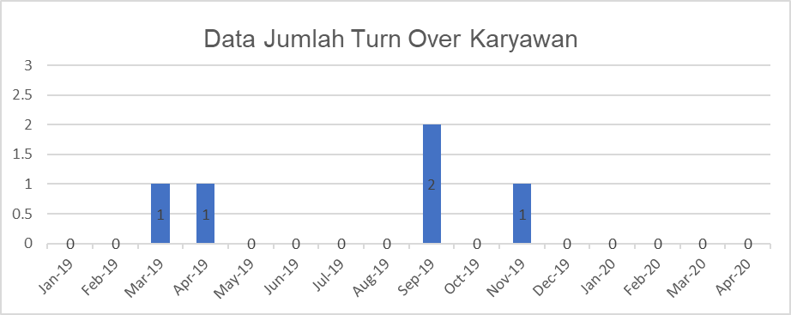
Grafik 1.5 Turn Over Karyawan FY 2019 ~ FY 2020

Sumber : Data perusahaan yang sudah di olah
Data Turn Over di atas menunjukan masih adanya masalah dalam organisasi terutama apabila Turn Over karyawan terjadi pada posisi penting dan Strategis tentunya hal ini bisa memberikan dampak terhadap perkembangan organisasi. Berdasarkan fenomena yang telah dikemukakan diatas, peneliti merasa perlu adanya perbaikan dalam budaya organisasi dan gaya kepemimpinan. Seperti dalam penelitian Javadi & Ahmadi (2013) dengan berfokus pada tiga aspek dari budaya, kepemimpinan dan engagement, membantu manajer untuk mempertimbangkan konten secara luas dari transfer pengetahuan didalam organisasi.
Dari hasil wawancara yang telah dilakukan dan berdasarkan data yang ada, hal ini membuat peneliti merasa perlu untuk melakukan penelitian di PT. Marugo Rubber Indonesia tersebut agar mendapatkan wawasan dan memberikan saran yang berguna untuk mengetahui dan meningkatkan employee engagement di PT. Marugo Rubber Indonesia. Kemudian dengan adanya penelitian ini diharapkan dapat berguna untuk meningkatkan employee engagement dengan tujuan untuk mengurangi bahkan menghilangkan Turn Over karyawan sehingga nantinya diharapkan PT. Marugo Rubber Indonesia dapat menjadi perusahaan manufaktur yang semakin maju dan berkembang dengan adanya penerapan Engagement program sehingga dapat berdampak baik pada meningkatnya indek employee engagement yang akhirnya berujung pada kesuksesan tercapainya tujuan organisasi.
  - Masalah Penelitian
1.2.1. Rumusan Masalah
Berdasarkan latar belakang sebagaimana di uraikan di atas, pemasalahan yang muncul serta fenomena yang terjadi di PT. Marugo Rubber Indonesia maka penulis merumuskan masalah sebagai berikut :
- Seberapa besar kontribusi budaya organisasi terhadap employee engagement para karyawan di PT. Marugo Rubber Indonesia?
- Seberapa besar kontribusi gaya kepemimpinan transformasional terhadap Employee Engagement para karyawan di PT. Marugo Rubber Indonesia?
- Seberapa besar kontribusi budaya organisasi dan gaya kepemimpinan transformasional terhadap employee engagement para karyawan di PT. Marugo Rubber Indonesia?
1.2.2. Identifikasi dan Pembatasan Masalah
Berdasarkan hasil data yang diperoleh dari perusahaan terdapat beberapa permasalahan employee engagement diantaranya kehadiran yaitu salah satunya kasus datang terlambat, (Indisipliner) : Terjadinya keterlambatan Pada Karyawan walaupun dipengaruhi oleh beberapa faktor termasuk kondisi lalu lintas namun juga menunjukkan permasalahan perusahaan bahwa kurang adanya rasa keterikatan antara karyawan dengan perusahaan, dimana karyawan akan merasa bertanggungjawab dengan pekerjaannya. Apabila dibandingkan dengan meningkatnya total karyawan, dapat diartikan bahwa perusahaan perlu menanggulangi dengan segera masalah keterlambatan, dikarenakan apabila dibiarkan akan menjadi masalah yang serius terhadap Perusahaan. Karyawan yang engaged pada pekerjaannya dan memiliki komitmen pada perusahaan tempat karyawan tersebut bekerja akan memberikan perusahaan suatu keuntungan kompetitif termasuk produktifitas yang tinggi, pelayanan yang baik, dan turn over yang rendah (Noe, Hollenbeck, Gerhart, & Wright, 2015).
Keterlambatan karyawan juga dapat menunjukkan dedikasi (dedication) yang rendah, karyawan yang menunjukan dedikasi tinggi akan menunjukkan antusiasme pada saat bekerja, tidak akan datang terlambat dikarenakan sudah merasa adanya ikatan terhadap perusahaan. Apabila dilihat dari data Kehadiran dapat dikatakan bahwa karyawan kurang memiliki komitmen pada perusahaan terlihat dengan masih tingginya jumlah ketelambatan pada karyawan yang dapat berdampak pada produktifitas yang rendah.
Selain data keterlambatan, perlu juga diperhatikan mengenai data pemberian Surat Peringatan yang diberikan kepada karyawan sebagai Pemberian surat peringatan ini atau disebut SP dapat diberikan kepada karyawan yang melanggar Peraturan Perusahaan (PP), Masih munculnya pemberian SP3 yang bermakna masih terjadinya pelanggaran berat dapat memperlihatkan bahwa karyawan tersebut tidak hanya lalai dalam bekerja, tanggungjawab dan komitmen dalam bekerja juga sangat kurang, kelalaian dan kurangnya tanggung jawab ini bisa membahayakan diri sendiri maupun orang lain dalam organisasi. Dalam employee engagement hal seperti ini dinamakan Pelepasan (disengage), karyawan yang disengage lebih memunculkan perilaku distruptif seperti membahayakan dan mengajak orang lain untuk lalai atau hingga mengacaukan produktivitas perusahaan. Sehingga masih ada nya terjadi Turn Over sehinga terjadi masalah dalam organisasi terutama apabila Turn Over karyawan terjadi pada posisi penting dan Strategis tentunya hal ini bisa memberikan dampak terhadap perkembangan organisasi. Berdasarkan fenomena yang telah terjadi di Perusahaan PT. Morugo Rubber Indonesia, peneliti Membatasi Permasalahan Penelitian Kontribusi budaya organisasi dan gaya kepemimpinan. Seperti dalam penelitian Javadi & Ahmadi (2013) dengan berfokus pada tiga aspek dari budaya, Gaya kepemimpinan dan engagement.
  - Tujuan Penelitian
Berdasarkan rumusan masalah yang sudah dipaparkan dalam latar belakang di atas, tujuan dari penelitian ini adalah :
- Untuk mengukur seberapa besar kontribusi budaya organisasi terhadap employee engagement pada PT. Marugo Rubber Indonesia.
- Untuk mengukur seberapa besar Kontribusi gaya kepemimpinan transformasional terhadap employee engagement Pada PT. Marugo Rubber Indonesia secara Parsial.
- Untuk mengukur mana yang paling dominan berpengaruh antara kontribusi budaya organisasi dan gaya kepemimpinan transformasional Terhadap employee engagement.
1.4. Kegunaan Hasil Penelitian
Adapun manfaat penelitian ini dapat dikemukakan sebagai berikut:
    - Kegunaan teoritis
Diharapkan hasil penelitian ini dapat memberikan sumbangan bagi kajian dan pengembangan ilmu manajemen sumber daya manusia, khususnya di bidang manufaktur sehingga dapat dijadikan rujukan penelitian di masa yang akan datang. Disamping itu juga diharapkan dapat bermanfaat bagi peneliti lain yang akan melaksanakan penelitian lanjutan dimana hasil penelitian ini dapat dijadikan sebagai dasar untuk penelitian yang lebih komprehensif.
    - Kegunaan praktis
- Hasil penelitian ini diharapkan dapat menjadi masukan dan sumbangan pemikiran bagi PT. Marugo Rubber Indonesia dalam upaya meningkatkan employee engagement melalui Engagement Program dan Pembentukan budaya organisasi baru yang di dorong oleh gaya kepemimpinan yang diterapkan pada Karyawan PT. Marugo Rubber Indonesia.
- Hasil penelitian ini dapat dijadikan sebagai tolak ukur karyawan untuk meningkatkan employee engagement dan membentuk budaya organisasi baru di PT.Marugo Rubber Indonesia.
- Hasil penelitian ini dapat menambah wawasan dan pengetahuan peneliti dalam mengaplikasikan teori dan praktek dilapangan dalam menerapkan budaya organisasi, gaya kepemimpinan transformasional dan peningkatan employee engagement.

